AKTUÁLIS HÍREINK

Ökumenikus találkozásaink folytatásképp az Előszenteltek Liturgiáján előbb Laborczi Géza evangélikus parókus, majd Dr. Hadházy Antal református esperes volt az igehirdető vendégünk – vagy inkább társunk az imádságban. Mindkét alkalmat kegyelmi találkozásként éltük meg.

Immár hagyomány egyházközségünkben, hogy a nagyböjt harmadik, ún. kereszthódoló vasárnapjára vendéget hívunk. Az előző esztendőkben általában olyan paptestvér végezte a liturgiát és ajándékozott meg bennünket a gondolataival, aki maga is Szent Kereszt templomban szolgál. Idén – dr. Bubnó Tamás karnagy, főiskolai tanár vezetésével – Hittudományi Főiskolánk kántor szakos hallgatói jöttek el hozzánk, akik egyrészt énekeltek a Liturgián, másrészt a szertartást követően rövid egyházzenei hangversenyt adtak. Jelenlétük szép lelki élményt jelentett számunkra.

Szépen szerepeltek hittanosaink az esperes-kerületi hittanversenyen, amelynek témája – a centenáriumi esztendőhöz kötődően – a Hajdúdorogi Egyházmegye története volt. A gyerekek dicséretes komolysággal készültek a megmérettetésre, amelyen végül a Gincsai Glória, Jámbor Pál és Pristyák Eszter alkotta csapat bronzérmet szerzettt, s Dankó Gréta és Szakács Emese is dicséretben részesült. Köszönjük a munkájukat, és örömmel gratulálunk a teljesítményükhöz.

A Szent Miklós Görögkatolikus Általános Iskola centenáriumi prózaíró versenyén Nádasdi Réka, „Miért jó, hogy görögkatolikus családban élek?” című dolgozatával harmadik helyezést ért el, a szavalóversenyen pedig Seszták Lillára lehettünk büszkék. Jó szívvel gratulálunk mindkettőjüknek!

Nagyböjti lelkigyakorlatunk idén is a virágvasárnap hétvégéjén zajlott. A lelkigyakorlat vezetője a parókus nyolcvanadik életévét betöltött édesapja, Obbágy Miklós atya volt. Köszönjük az idős, fizikálisan gyönge, lelkiekben azonban igen gazdag lelkipásztor lelkigyakorlatos szentbeszédeit!

Görögkatolikus Gimnázium indul Nyíregyházán 2012. szeptemberében. A részletekről a templomi plakátról, illetve a parókián tájékozódhatunk.

A felnőtt katekézis soron következő találkozási alkalma (a húsvéti szünet után): április 18.

A húsvétot követően is lesz még egy ünnepünk a hónapban: április 23. hétfő – Szent György vértanú ünnepe. Az ünnephez kapcsolódó búzaszentelést viszont április 22-én, vasárnap végezzük majd.

* * *
Görögkatolikus Parókia, 4400 Nyíregyháza, Legyező u. 3.

www.kertvarosigorogok.hu

Tel. 42/341-257; 30/415-50-92; E-mail: obbagyl@upcmail.hu

Felelős kiadó: Dr. Obbágy László parókus

A KERTVÁROSI GÖRÖGKATOLIKUS
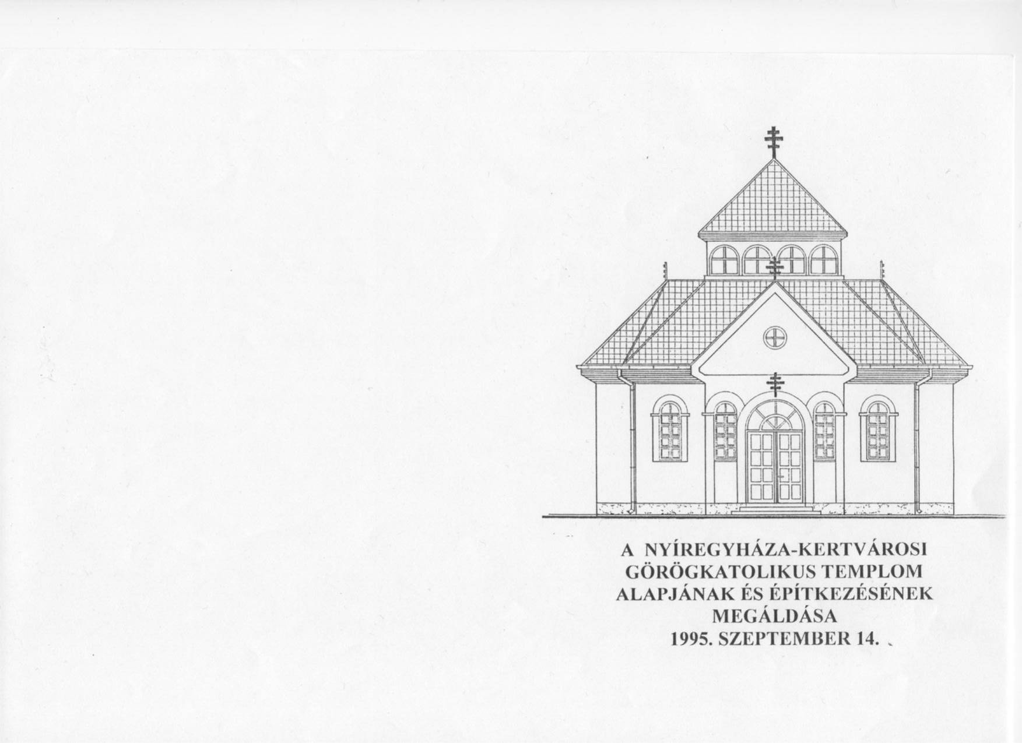
EGYHÁZKÖZSÉG ÉRTESÍTŐJE
LEGYEZŐ
2012. ÁPRILIS

FELNŐTTEK KERESZTELÉSE NAGYSZOMBATON

A nagyböjt elején templomunkban katekumen, azaz keresztségre készülő hittanuló „státuszba” fogadtuk Pacsutáné Lakatos Orsolya és Nagy Zoltán testvérünket. Azóta liturgikus közösségünkben folyamatosan imádkozunk értük, s most – hónapok, sőt évek készületének megkoronázásaként – sor kerül Krisztusba öltözködésük, keresztelésük eseményére is.

Ajándék a pap – s hiszem, egész közösségünk – számára a két magasan képzett értelmiségi fiatal érdeklődő, értelmes, nyitott szíve; de még nagyobb ajándék az a felismerés, hogy Isten kegyelme ma is meg tudja érinteni a kereső embert. És ajándék az is, hogy ők görög-katolikus egyházunkban mondják ki az igent erre az érintésre.

A két fiatal keresztelése nagyszombat esti szertartásunk, Nagy Szent Bazil alkonyati zsolozsmával együtt végzett Liturgiája keretében lesz, április 7-én, 17.30 órakor. A nagyszombat mély csöndjének titkában értjük meg a legnagyobb eséllyel, hogy a keresztség szentsége személyes nagypéntek és személyes húsvét; a keresztelőmedence sír, amelyben a katekumen földi teste elpihen, és anyaméh, amelyből örök életre születik.

Aki részt tud venni ezen a szertartáson, nemcsak két fiatalember hitre találásának örömében osztozik; egyúttal megerősödik saját keresztségi elkötelezettségében, s tudatosítja magában a keresztény lét, az „élek, de már nem én, hanem Krisztus él énbennem” ajándékát is.

+ + + + +

Akik Krisztusban keresztelkedtetek, Krisztusba öltözködtetek.Alleluja.

Az igazság átformál, igazi feltámadást jelent a szívnek

Pavel Florenszkij orosz teológus, filozófus, matematikus a sztálini rezsim áldozataként halt meg 1937-ben, miután több évet töltött különböző orosz lágerekben. Gyermekeihez szóló leveleiben azt írja: az lesz az igazi feltámadás a szívükben, ha megpróbálnak belehelyezkedni a gyengék, a szegények helyzetébe, és megértik a többieket.

„Az igazság az élet, ezt mindennap elismétlem magamnak: igazság nélkül nem lehet élni.” – Bruno Forte olasz érsek egy néhány évvel ezelőtti beszédében Florenszkij igazságról szóló elmélkedéseihez fűzte húsvéti gondolatait, amikor mai világunkról elmélkedett, amelyben szeretjük azt hinni: számos igazság létezik. Hangsúlyozta, hogy éppen ezért azonban igény is van a mai emberben arra, hogy az egyszerű, abszolút, áttetsző igazságot keresse. Erre a végső igazságra még nagyobb szükségünk van, mint a levegőre: ezáltal tudunk élni, méltóságot adni létezésünknek, legapróbb és legfontosabb döntéseinknek is. Ezért az igazságért az orosz teológus a saját szenvedésével és életével fizetett a Gulágban.

Florenszkij gyermekei számára írt tanításaiban hangsúlyozza: igazság nélkül nincs emberi élet. Az igazságért azonban meg kell fizetni, mert igényeket támaszt. Az álarcokat kedvünkre váltogathatjuk, az igazsággal azonban csak egyet tehetünk: engedelmeskedünk neki. Aki a hatalmat, a sikert keresi, nem szereti az igazságot: az igazság ezért megalázottként van jelen a világban.

Florenszkij leírja fiainak azt a megvilágosító erejű felismerését, hogyan lehet megnyílni az igazság előtt: «Egy napon hirtelen, ösztönösen merült fel bennem a kérdés: és ők? Ezzel a kérdéssel leomlottak a falak. Ők, mindazok, akik élnek és akik előttem éltek? Ők: a földművesek, az ősemberek, az őseim, az emberiség általában… Ők: az ártatlanok, akik életükkel fizettek az őrült játék miatt, amit mások a fegyverekkel űztek. Ők: a gyermekek, akik nem látják viszont apjukat, anyjukat. Ők: a szülők, akik nem látják viszont gyermeküket. Ők: a miénktől különböző civilizációk, akiket sokszor nem értünk, vagy ami még rosszabb, megpróbáljuk saját mércénkkel, saját érdekeink szerint mérni őket. A többiekről van szó: ha az életben megpróbálod megérteni a többiek, mások igazát, különösképpen azokét, akik maguktól nem tudják hallatni a hangjukat; ha megpróbálsz belehelyezkedni a gyengék, az igazságra éhezők és szomjazók bőrébe, a teljes bizonytalanságban tengődő szegények bőrébe, akkor az igazság utat talál magának a szívedhez. Akkor a látszatigazságok már nem állják meg a helyüket: a jó és a rossz olyan erővel jelenik meg lelkiismereted előtt, hogy elengedhetetlen szükségét érzed az igazság megismerésének. És akkor Isten, a történelem és saját lelkiismereted előtt döntést kell hoznod – álarcok, alibik és önvédelem nélkül.

Amikor ez megtörténik, az lesz az igazi feltámadás nyugtalan szívedben: akkor a világosság elárasztja a sötétséget, az élet legyőzi a halált, az igazságosság és a megbocsátás gyümölcseként béke születik benned. Az emberek iránti szeretetből a kereszten meghalt és feltámadt Isten Fiának húsvétja ezt is mondja a világnak: az igazság nem olyan valami, amit birtokolhatunk; az igazság Valaki, aki téged birtokol, ha engeded, hogy elérjen hozzád és feldúljon. Ő az a Más, aki eljön hozzád, társul szegődik fájdalmadhoz, életed nehézségeihez, képessé tesz arra, hogy szeress és remélj. „Ha kitartotok tanításomban, valóban tanítványaim lesztek, megismeritek az igazságot, és az igazság szabaddá tesz benneteket” (Jn 8,31-32).
SZERETET-TÁR

Lelkesedve és lelkesítve közvetítem Püspök Atya levelének tartalmát, hisz’ a Szeretettár ötletével egyházközségünk tagjától induló kezdeményezést tett magáévá a főpásztor, az egyházmegye. A Szeretet-Tár tulajdonképpen szeretet-raktár, konkrét helyszínnel, de még inkább a szeretet reménybeli adományaival és ezek közvetítésének, továbbadásának személyességével, konkrét, egyénre szabott segítési módozataival. Tegyük magunkévá a gondolatot, legyünk tevékenyek a szeretetben!

* * *
BETEGEINK ELLÁTÁSA

Fekvőbetegeinket nagycsütörtökön délelőtt látogatom. Kérem, jelezzük (ez is az irgalmasság cselekedete), ha családunkban, ismerősi körünkben olyan fekvőbeteg van, aki szeretne húsvét előtt szentgyónáshoz, szentáldozáshoz járulni.

* * *
NAGYHETÜNK ÉS HÚSVÉTUNK LITURGIKUS RENDJE

Nagykedd: 17.30 Előszenteltek Liturgiája
Nagyszerda: 17.30 Előszenteltek Liturgiája
Nagycsütörtök: 17.00 Bazil-Liturgia vecsernyével
18.00 Kínszenvedési Evangéliumok
Nagypéntek: 7.30 Királyi imaórák
17.30 Sírbatételi Alkonyati Zsolozsma
Nagyszombat: 7.30 Jeruzsálemi utrenye
17.30 Bazil-Liturgia vecsernyével – keresztelés
HÚSVÉT: 5.30 Feltámadási szertartás
9.30 Ünnepi Szent Liturgia
17.30 Alkonyati Zsolozsma
Húsvét 2. és 3. napján vasárnapi liturgikus rendet tartunk.

* * *
EGYHÁZMEGYEI PROGRAMOK
Április 14. Család-Csoda – egész napos program Nyíregyháza-Sóstón

Július 3-6. Centenáriumi Zarándoklat Rómába (Egyházmegyei szervezés kerékpárral, motorkerékpárral, autóbusszal. Egyházközségünk zarándoklata jún. 29 – júl. 6.; program-megbeszélés május 14-én 18.30-kor.)

Július 23-28. Balatoni Görögtűz és Családtábor, Fonyódliget.

Érdeklődés, jelentkezés a parókián.

* * *
KÉTSZER EGY SZÁZALÉK
Adózásunk során legyen magától értetődő, hogy adónk egy százalékát a Katolikus Egyháznak ajánljuk fel (Ebből arányosan részesül görögkatolikus egyházunk is.) A Magyar Katolikus Egyház technikai száma:0011. – Kérjük, a felajánlható második egy százalékot adjuk minél többen egyházközségünk alapítványának: Kertvárosi Közösségi Életért Alapítvány – Adószám: 18803475-1-15. – Köszönjük!

